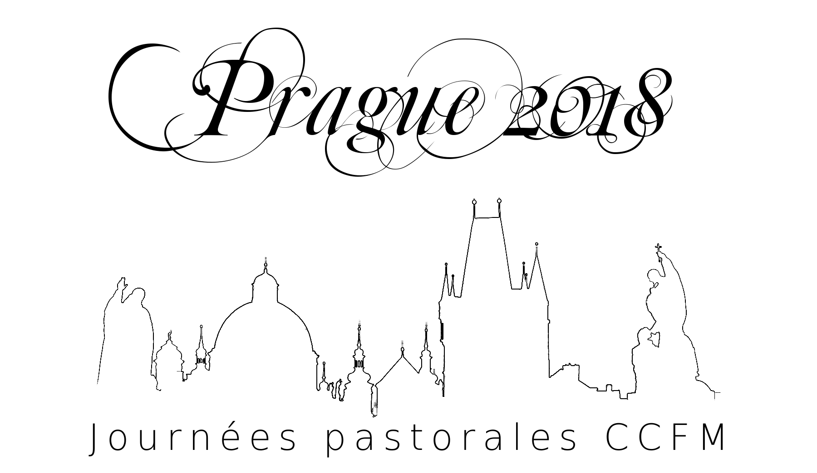

Journées pastorales des Communautés Catholiques Francophones dans le monde à Prague du 20 au 23 septembre

Communiqué de presse

Prague, lundi 17 septembre 2018 - Quelque cinquante prêtres et laïcs représentant 27 communautés, venant de dix-huit pays de quatre continents vont se retrouver du 20 au 23 septembre à Prague pour échanger autour du thème « l’Eglise sous des régimes de persécution » à l'occasion des Journées Pastorales des Communautés Catholiques Francophones dans le Monde (CCFM), organisées pour la première fois dans la capitale tchèque.
Conviés par Mgr. Robert Poinard, Aumônier général des CCFM et le Père Vaclav Ventura, recteur de la communauté paroissiale francophone de Prague, les participants rencontreront des représentants de l’Eglise tchèque qui évoqueront sa traversée mouvementée de quarante années de communisme.
Le Père Ventura, prêtre clandestin et le Père Petr Kolar, jésuite, exilé pour pouvoir devenir prêtre, dialogueront avec Pavel Fischer, ancien conseiller du président Vaclav Havel, pour évoquer comment les catholiques vivaient et pratiquaient leur foi sous le régime communisme.
Le cardinal-archevêque de Prague, Mgr. Dominik Duka, ancien prisonnier politique et interdit d’exercer son sacerdoce, parlera de la sortie du communisme et de la situation de l’Eglise tchèque presque trente ans après la révolution de velours de 1989.
Son Excellence M. Jean-Christophe Peaucelle, conseiller aux affaires religieuses du ministre français des Affaires Etrangères donnera une conférence sur « Le fait religieux dans les relations diplomatiques »
Ces journées seront aussi consacrées à des partages d’expériences entre les représentants des diverses communautés francophones du monde entier. Des temps de prière et des visites d’églises pragoises sont aussi prévus.
De nombreux francophones vivent en dehors des frontières de leur pays et parmi eux beaucoup de catholiques font le choix de vivre leur foi dans leur langue natale au sein de communautés catholiques francophones (CCF). Dans le monde entier ces communautés ont la singularité de vivre au sein de l’Église locale avec un lien spécial avec l’Église de France. C’est pour partager cette particularité et échanger difficultés et réussites que les responsables de ces CCF se réunissent tous les ans dans un pays différent.
L’objectif des Communautés catholiques francophones dans le monde (CCFM) est de faire connaître dans le monde l’Église de France et de faciliter le dialogue entre celle-ci et les autres Églises locales. La direction des CCFM à Paris, service de la Conférence des Evêques de France, apporte son soutien aux Communautés Catholiques francophones à l’étranger et entend faciliter l’amitié et les échanges entre tous les hommes et femmes d’origine ou de culture différentes.

Contact presse : CCFM –
A Prague – Fabrice Martin – tel. +420 602 48 55 17 – fabrice.martin@siriri.org

